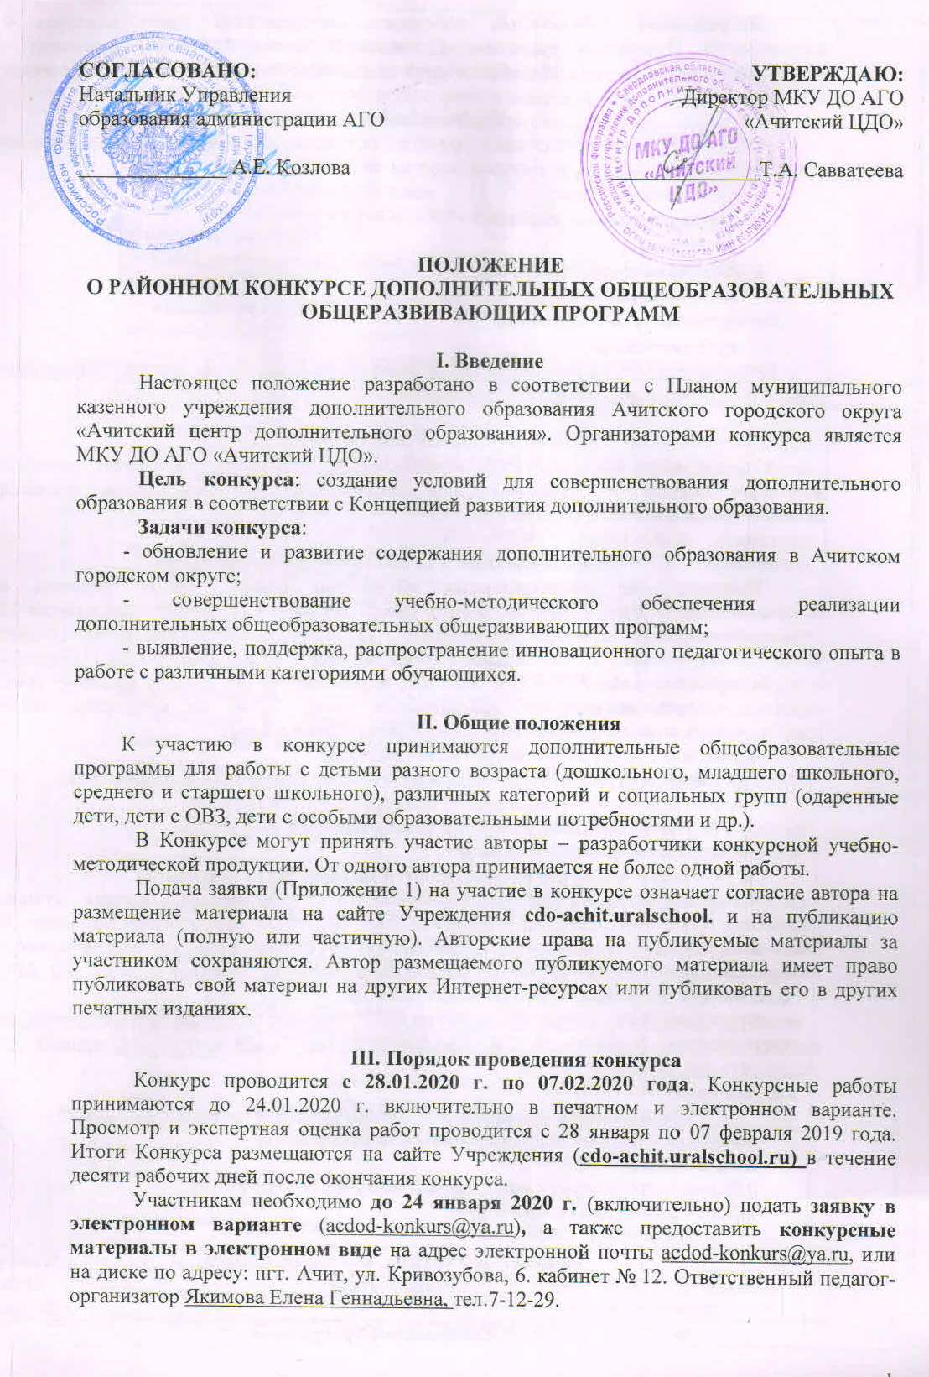

**Награждение победителей:** победители определяются жюри конкурса и награждаются Почетными грамотами (1 место, 2 место, 3 место), участники – свидетельствами, в течение 10 рабочих дней после окончания конкурса в электронном варианте.

**IV. Номинации Конкурса**

Образовательные организации представляют конкурсные работы по следующим номинациям:

* естественнонаучная;
* туристско-краеведческая;
* техническая;
* социально-педагогическая;
* военно-патриотическая;
* физкультурно-спортивная;
* художественная.

При менее з-х работ в номинации, работы номинации объединяются. Рейтинговая оценка составляется по наибольшему баллу.

**V. Регламент работы жюри**

Членами жюри являются квалифицированные специалисты, деятельность которых напрямую связана с дополнительным образованием. Решение жюри является окончательным и обжалованию не подлежит.

**VI. Требования к педагогическим разработкам**

Внешний вид представленных материалов (текст следует печатать с использованием шрифта Times New Roman шрифт кегль – 14 (в таблицах допускается 12 кегль уменьшения размера шрифта), интервал 1,15, соблюдая следующие размеры полей: левое – 25 мм, правое – 15 мм, верхнее – 20 мм, нижнее – 20 мм, абзац – 1,25. Нумерация страниц: арабские цифры (1, 2, 3), сквозная, выравнивание по правому нижнему краю страницы, титульной странице присваивается номер 1, но не печатается, также (раздельно) как и листы приложения, иллюстрации в формате jpg).

К участию в конкурсе **не допускаются** **работы:**

**- не соответствующие параметрам программы указанным в разделе****VII.**

- не соответствующие содержанию конкурса и его номинаций;

- ранее участвовавшие в конкурсах педагогического творчества;

- содержащие признаки плагиата.

**К участию в Конкурсе не допускаются материалы из Интернета.**

Авторские права на материалы сохраняются за участниками Конкурса. Лучшие разработки будут опубликованы в сборнике МКУ ДО АГО - «Педагогический опыт». В связи с этим, **ответственность за соблюдением авторских прав третьих лиц несут авторы** **работы**. Лучшие работы размещаются на официальном сайте МКУ ДО АГО «Ачитский ЦДО» в разделе «Методическая работа».

Организаторы Конкурса оставляют за собой право не рассматривать материалы, не соответствующие требованиям к оформлению или содержанию. Материалы не рецензируются, не возвращаются.

**VII. Критерии оценивания** дополнительной общеобразовательной общеразвивающей программы

Шкала оценки:

0 баллов – отсутствует показатель или частично соответствует;

1 балл – полностью соответствует.

|  |  |  |
| --- | --- | --- |
| **№** | **Предмет экспертизы, контроля, оценки**  **(параметры)** | **Количество баллов** |
| **Оформление программы** | | |
| 11 | **Титульный лист:**  − наименование образовательной организации;  − когда и кем утверждена дополнительная общеобразовательная программа (с указанием ФИО руководителя, даты и номера приказа, печать ОО);  − название дополнительной общеобразовательной программы, её направленность;  − возраст обучающихся, на которых рассчитана дополнительная общеобразовательная программа;  − срок реализации дополнительной общеобразовательной программы (годы, месяцы, часы);  − ФИО, должность автора(ов) дополнительной общеобразовательной программы;  − название населенного пункта, в котором реализуется дополнительная общеобразовательная программа;  − год разработки дополнительной общеобразовательной программы. |  |
|  | **КОМПЛЕКС ОСНОВНЫХ ХАРАКТЕРИСТИК** |  |
| 22 | **Пояснительная записка:**  − направленность программы: техническая, естественнонаучная, физкультурно-спортивная, художественная, туристско-краеведческая, социально-педагогическая;  − новизна, актуальность (обоснование соответствия целей, содержания и образовательных результатов программы региональным социально-экономическим и социокультурным потребностям и проблемам), педагогическую целесообразность;  − цель и задачи (обучающие (предметные), воспитательные (личностные),  развивающие (метапредметные))дополнительной общеобразовательной программы на каждый модуль (учебный год);  − отличительные особенностиданной дополнительной общеобразовательной программы от уже существующих программ;  − категория и возраст детей, участвующих в реализации данной дополнительной общеобразовательной программы;  − обоснование уровней освоения программы (ознакомительный, базовый, продвинутый) на каждом этапе обучения;  − сроки реализации программы (число месяцев (лет) реализации программы, продолжительность реализации программы в часах, количество модулей дополнительной общеобразовательной программы);  − *число часов работы педагогического работника, предусмотренное на индивидуальное сопровождение детей (при наличии);*  *− число часов сопровождения группы дополнительным педагогическим работником одновременно с педагогическим работником, непосредственно осуществляющим реализацию образовательной программы (при наличии);*  − количество обучающихся в группе (ожидаемое минимальное число детей, обучающееся в одной группе; ожидаемое максимальное число детей, обучающееся в одной группе);  − формы и режим занятий (периодичность и продолжительность занятий, количество часов и занятий в неделю) |  |
| 33 | **Учебный (тематический) план** дополнительной общеобразовательной программы:  − наименование модулей программы;  − перечень разделов, тем;  − количество часов по каждой теме с разбивкой на теоретические и практические виды занятий.  Учебный (тематический) план составляется на каждый модуль (учебный год) реализации программы, отражает особенности каждого модуля, уровневость (ознакомительный, базовый, продвинутый), содержит наименование разделов и тем программы, определяет последовательность и общее количество часов на их изучение (с указанием теоретических и практических видов занятий, а также форм аттестации). |  |
| 4 | **Содержание учебного (тематического) плана** дается краткое описание тем в соответствии с последовательностью, заданной учебным планом, включая описание теоретической и практической частей, форм контроля, соответствующих каждой теме. В содержании исключить задачи (рассказать о…). |  |
| 5 | **Планируемые результаты** освоения программы (на каждый модуль (учебный год)) в соответствии с обозначенными программой целям и задачам ее реализации. Способы определения результативности образовательной программы.  Предметные результаты  Личностные результаты  Метапредметные результаты |  |
|  | **КОМПЛЕКС ОРГАНИЗАЦИОННО-ПЕДАГОГИЧЕСКИХ УСЛОВИЙ** | |
| 6 | **Условия реализации дополнительной общеобразовательной программы (не менее двух):**  - образовательная программа специально разработана в целях сопровождения отдельных категорий обучающихся;  - образовательная программа специально разработана в целях сопровождения социально-экономического развития муниципалитета;  - образовательная программа специально разработана в целях сохранения традиций муниципалитета и/или формирования патриотического самосознания детей;  - образовательная программа реализуется в целях обеспечения развития детей по обозначенным на уровне муниципалитета и/или региона приоритетным видам деятельности;  - образовательная программа специально разработана в целях профилактики и предупреждения нарушений требований законодательства Российской Федерации, в том числе в целях профилактики детского дорожно-транспортного травматизма, девиантного поведения детей и подростков. |  |
| 7 | **Оценочные материалы образовательной программы.** |  |
| 8 | **Методическое обеспечение дополнительной общеобразовательной программы:**  − общая характеристика педагогического процесса, описание видов занятий, наиболее употребляемых форм и методов занятий;  − обеспечение программы методическими видами продукции необходимыми для ее реализации;  – указание тематики и формы методических материалов по программе (пособия, оборудование, дидактический материал, разработки игр, бесед, конкурсов, конференций и т.д.) |  |
| 9 | **Материально-техническое обеспечение программы.**  В разделе указываются сведения о помещении, в котором должны проводиться занятия, перечислено нужное оборудование, оргтехника, мебель, спортивный инвентарь, раздаточные материалы, инвентарь для художественного творчества, музыкальные инструменты и т.п. |  |
| 10 | **Список использованной литературы** дается в алфавитном порядке с указанием автора, полного названия, места издания, издательства, года издания. Список литературы может состоять из двух частей: библиография для педагога и для обучающихся (в соответствии с требованиями к библиографическим ссылкам ГОСТ Р 7.0.5-2008). |  |
| 11 | **Приложение**  - календарный учебный график;  - аннотация;  - сведения об авторе-составителе;  и др. материалы (по желанию) | Дополнительный балл |
| **Всего баллов** | |  |

Приложение 1

**Анкета – заявка**

**участника Конкурса дополнительных общеобразовательных общеразвивающих программ**

|  |  |
| --- | --- |
| ФИО автора (полностью),  контактный телефон,  адрес электронной почты |  |
| Наименование профессии,  занимаемая должность, категория |  |
| Образовательная организация |  |
| Тема работы |  |
| Номинация, в которой выступает заявленный конкурсант |  |
| Адресность конкурсной работы (возраст и категория обучающихся) |  |

Дата заполнения « ____ » ____________2020 год.